# Самые стильные аквариумы

В организации стилистической концепции принимают участи все элементы интерьера – покрытие пола, декор стен, мебель, светотехнические изделия, потолок и многое другое. Грамотная разработка позволяет создавать индивидуальные мотивы дизайна и в корне преображать помещение. Немногие задумываются над тем, что в большинстве интерьеров масса статических элементов, которые могут существенно снизить эмоциональное восприятие концепции. В этом случае, современный настенный аквариум позволит решить проблему и внести оживленность, которая сразу «вдохнет жизнь» в неподвижные предметы.

## Современная функциональность и креатив

Основными дизайнерскими проблемами при установке аквариумов являются консерватизм и устоявшиеся традиции при обустройстве внутреннего пространства. Наши модели, несмотря на тривиальную прямоугольную форму, разрушают все устои и способны кардинально повлиять на стилистику помещения.

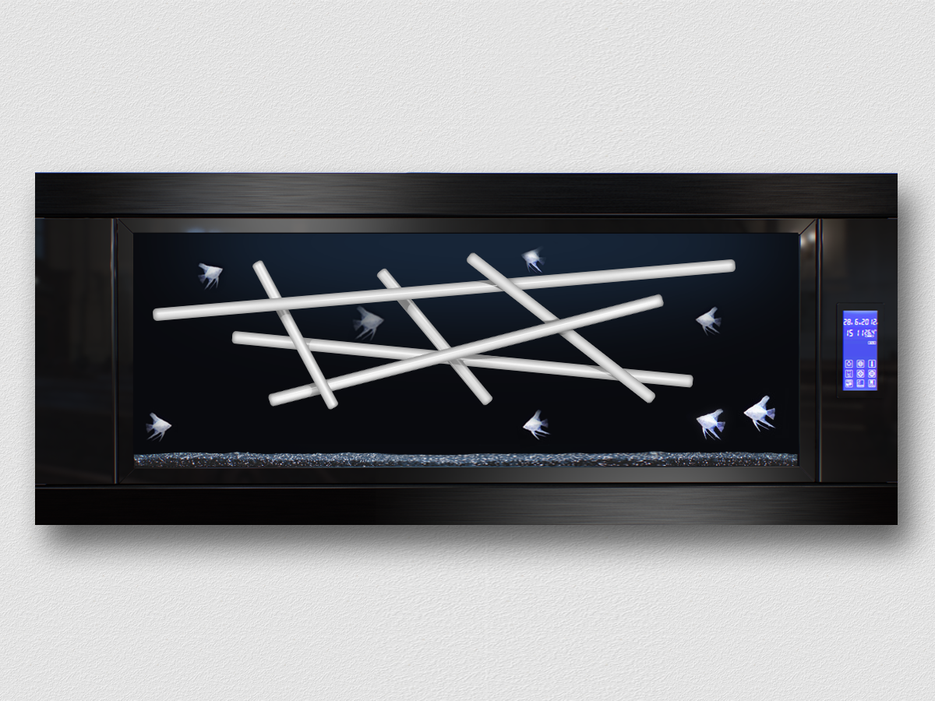

Современное оснащение с электронным управлением позволяет исключить любые инженерные системы из видимого пространства аквариума, что не отвлекает внимание. Представленная модель выполнена с декоративной рамкой из текстурированных горизонтальных элементов и полуглянцевых вертикальных накладок с аналогичным обрамлением стекла передней панели. Однако, основной отличительной особенностью являются декорации – хаотично перекрещивающиеся фторопластовые стержни с креплением к задней стенке. В дизайне представленный декор словно «парит» в воздухе, что позволяет визуально уменьшить вес изделия в целом. В результате достигается оригинальное решение проблемы загроможденного интерьера массивными конструкциями.

## Оригинальное решение для интерьера: объединение стихий природы

В интерьере важно учитывать все детали и прорабатывать сочетаемость элементов декора до мелочей. Подобный подход позволит создавать истинные шедевры независимо от количества декораций.

По мнению наших экспертов, одним из самых стильных аквариумов является модель, которая была использована в лаконичном современном дизайне с сочетанием статических и динамических элементов – живого огня от камина и аквариума. В данной концепции применяется минимальное количество декора в интерьере, который позволяет сфокусировать внимание на ярком и живом аквариуме.

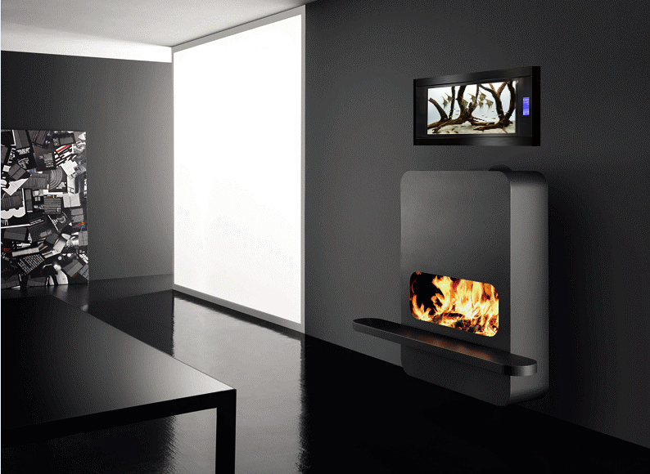

Стильный аквариум с современной компьютеризированной системой управления способен кардинально преобразить дизайн комнаты и внести внушительную лепту в формирование интерьера. Одним из оригинальных решений при разработке стилистики помещения является объединение четырех стихий природы – воды, земли, воздуха и огня. При этом за первые две стихии отвечает аквариум, в котором присутствуют декорации живой природы, а стихию огня полноценно раскрывает уютный камин.

## Стильный аквариум для консервативных интерьеров

Несмотря на инновационное техническое оснащение наших аквариумов, они отлично подходят для консервативных интерьеров. Могут сочетаться с любым декором, а также придутся к месту для различных помещений – кабинетов, комнат отдыха, гостиных, фойе офисных и торговых центров. Благодаря современной системе управления, а также оригинальным внутренним декорациям аквариума, конструкция гармонично объединяет консервативную стилистику и инновационные тенденции.

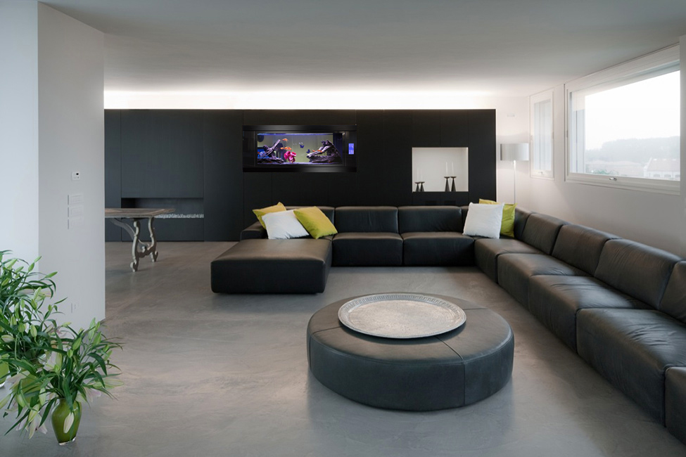

Модель стильного аквариума отличается ярким декором, который позволяет внести в консервативный интерьер с обилием прямых линий и правильных геометрических фигур, частичку необузданности и несогласованности. Вместе с тем, общая атмосфера интерьера создает полноценную картину и располагает к неформальному или деловому общению. Также, аквариум позволяет сконцентрировать внимание и сосредоточить мысли. С таким «живым» декором любые посетители будут ощущать себя комфортно, а рыбки в аквариуме никогда не останутся без внимания.

## Дизайнерские аквариумы с настенным монтажом

Все представленные выше аквариумы устанавливаются непосредственно на стену при помощи специализированных кронштейнов. Это позволяет экономить свободную площадь по полу, что очень важно при организации разнообразных интерьеров. Форма аквариума выполнена в виде прямоугольной панели, которая не загромождает дизайн помещения и экономит свободное пространство.

Одной из основных отличительных особенностей представленных изделий является их техническое оснащение. Управление всем аквариумным оборудованием производится автоматической компьютеризированной системой с ручной настройкой режимов при помощи сенсорной панели. Так достигается автономность работы аквариума с минимальной необходимостью его обслуживания.

В итоге, аквариумы Himat – это самые стильные аквариумы с инновационной системой управления и обслуживания.